Brennstoffzelle mit Glucose
Gefahrenstoffe
Kaliumhydroxid-Lösung  (w = 25 %) |  |  | H: 302 – 314 - 290 |  |  | P: 280 – 301+330+331 – 305+351+338 – 309 – 310
Glucose |  |  | H: - |  |  | P: -
Wassserstoffperoxid  (w = 30 %) |  |  | H: 302 - 318 |  |  | P: 280 –305+351+338 - 313

Materialien: U-Rohr mit Fritte, 2 Platinelektroden, 2 Bechergläser (250 mL), Spannungsquelle, Kabel, Voltmeter, Eisbad, Stativmaterial.
Chemikalien: Destilliertes Wasser, Glucose, Wasserstoffperoxid (w = 30 %), Kaliumhydroxid-Lösung (w = 25 %).
Durchführung: Eine 20 mL kalte Kaliumhydroxid-Lösung wird zu 80 mL Wasserstoff-peroxid-Lösung im Eisbad gegeben (Lösung A). In 90 g Kaliumhydroxid-Lösung werden 10 g Glucose gelöst (Lösung B). Lösung A wird in den einen Schenkel des U-Rohrs gegeben, Lösung B wird in den anderen Schenkel des U-Rohrs gegeben. Dann werden die Platinelektroden in das U-Rohr geklemmt, die Spannung wird abgelesen und der Flügelmotor danach anstelle des Voltmeters geschaltet.
Beobachtung: Es kommt zu einer starken Gasentwicklung. Die Spannung steigt mit fortlaufender Zeit. Nach ca. 40 Min. beträgt die Spannung ca. 652 mV.
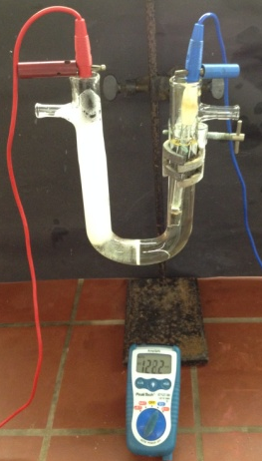
Abb. 1 – Glucose-Brennstoffzelle.
Deutung: Es läuft eine Redoxreaktion ab, wobei Glucose oxidiert und Wasserstoffperoxid reduziert wird. Die Reduktion erfolgt in zwei Schritten.
+I
+III
Anode: R-CHO _{(aq)} + 3 OH⁻ _{(aq)} → R-COO⁻ _{(aq)} 2 H₂O _{(l)} + 2 e⁻
0
-II
-I
Kathode: H₂O₂ _{(aq)} → 2 H₂O _{(l)} + O₂ _{(g)} (katalysiert durch Pt)
-I
0
-II
H₂O _{(l)} + O₂ _{(g)} + 4 e⁻ → 4 OH⁻ _{(aq)}
+I
-II
+III
-I
-I
gesamt: H₂O₂ _{(aq)} + R-CHO _{(aq)} + OH⁻ _{(aq)} → R-COO⁻ _{(aq)} 2 H₂O _{(l)}
Entsorgung: Die Lösungen werden in den Säure-Base-Abfall gegeben.
Literatur: R. Blume http://www.chemieunterricht.de/dc2/tip/04_01.htm (Abgerufen am 07.08.2015)
Der Versuch sollte erst gezeigt werden, wenn die SuS mit Redoxreaktionen vertraut sind. Alternativ kann auch die Reduktion auch reduziert werden, indem nur die Gesamtreaktion betrachtet wird. Problematisch ist dann allerdings, dass die Gasentwicklung an der Kathode nicht erklärt werden kann.

